 | Co hoří | Čím HASIT | Čím NEHASIT
1. | knihy, archívy | prášek | sníh, pěna, tlumice
2. | benzín, nafta, olej | prášek, pěna | voda, tlumice
3. | jemná mechanika, video počítače | sníh | voda, pěna
4. | elektrický rozvaděč pod proudem | sníh, prášek | voda, tlumice
5. | sypké látky, volně ložené hobliny | voda, písek, škvára, hlína | sníh, lopata
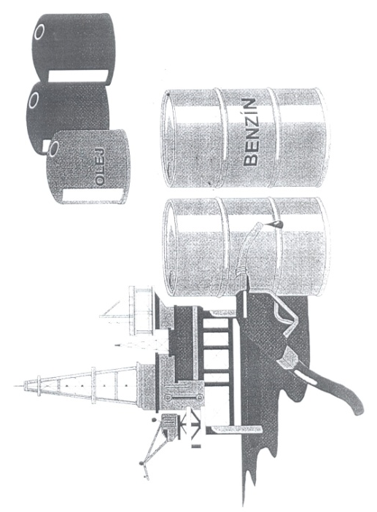
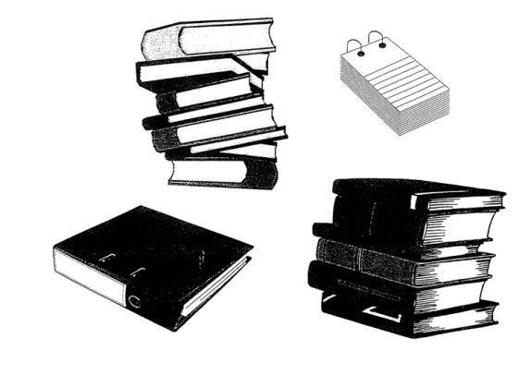
- 2.

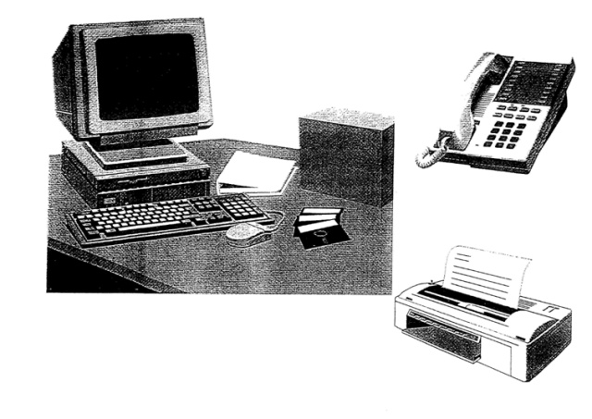
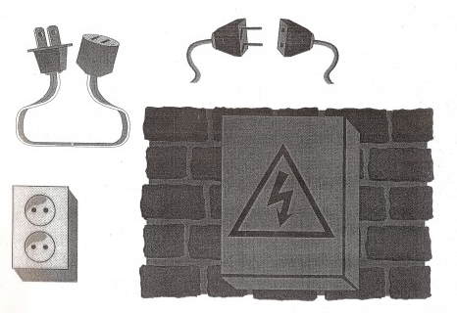
3. 4.

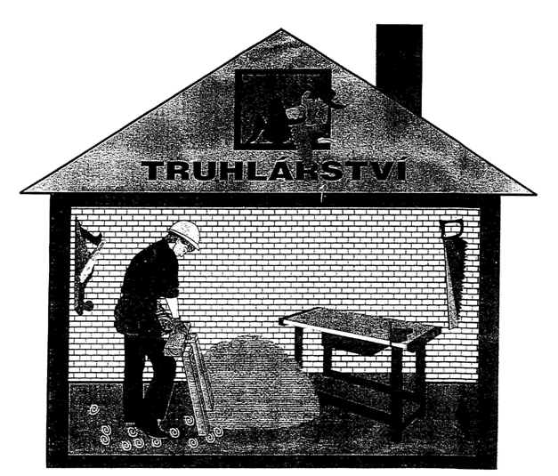
5. TLUMICE!!!

